**Задание 1**

Разработайте форму «Системная плата». Для того чтобы удобнее вам было писать затем программный код, давайте условимся, что размещаемые на форме Form2 надписи имеют следующие значения:

Label1 – надпись «Модель», Label2 – надпись «Цена», Label3 – пустое поле для вывода цены, Label4 – надпись «Артикул», Label5 - пустое поле для вывода артикула, Label6 – «Описание», Label7 – пустое поле для описания. Справа от поля «Описание» располагается поле PictureBox1. Элемент PictureBox1 будем использовать для вывода на форму изображения модели.

Для Label3, Label5, Label7 измените свойства AutoSize и BorderStyle:



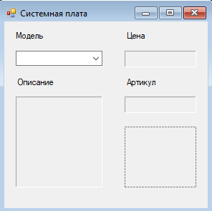 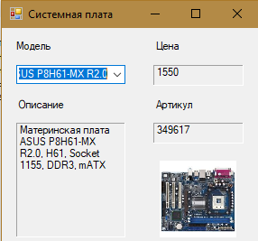

Настройте свойство SizeMode для PictureBox1:

Сформируйте массивы моделей, цен, описаний, артикулов и имен файлов с рисунками. Опишите массивы как глобальные, т.е. до описания процедур, после public partial class Form1:

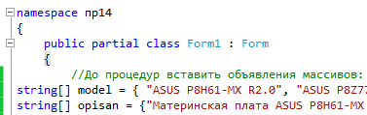

В приведенном примере описываются только две модели системной платы. В каждом массиве здесь указываются по два элемента – нулевой и первый. Если надо добавить еще элементы, то их надо указать через запятую в кавычках.

string[] model = { "ASUS P8H61-MX R2.0", "ASUS P8Z77-V LX, Z77" };

string[] opisan = {"Материнская плата ASUS P8H61-MX R2.0, H61, Socket 1155, DDR3, mATX", "Материнская плата ASUS P8Z77-V LX, Z77, Socket 1155, DDR3, ATX"};

string[] artikul = { "349617", "303389" };

string[] pict = { "1.jpg", "2.jpg" };

string[] cena = { "1550", "3480" };

Добавьте в массивы описания еще двух моделей. В каждом массиве после добавления должно быть по 4 элемента. А в цикле их обработки параметр цикла будет изменяться от 0 до 3-х (т.е.<4). Для заполнения массивов можно использовать следующую информацию:

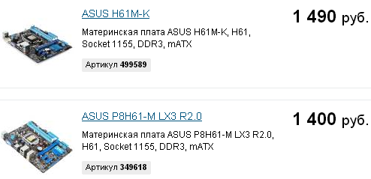

Для заполнения списка ComboBox1 выполните двойной щелчок по свободному полю на форме form1 и введите следующий код для события Form1_Load (заполняем список ComboBox1 на форме значениями моделей из массива model):

for (int i = 0;i<2;i++) // в 4-х элементов: for (int i = 0;i<4;i++)

comboBox1.Items.Add(model[i]);

При выборе модели системной платы из списка на этой же форме должны отображаться все остальные характеристики модели, ее цена и изображение. Это событие совсем не трудно обработать, учитавая то, что номер элемента в списке соответсвует номеру в массиве модели системной платы, и во всех остальных массивах информация об этой модели находится под тем же номером.

На форме Form1 выполните двойной щелчок по элементу ComboBox1 и запишите код для обработки события comboBox1_SelectedIndexChanged:

int n=comboBox1.SelectedIndex; // запоминаем номер выбранного элемента

label3.Text = cena[n]; // выводим информацию об этом элементе

label5.Text = artikul[n];

label7.Text = opisan[n];

pictureBox1.ImageLocation = pict[n];

Внимательно проверьте, правильно ли прописаны пути к файлам, по которым выводятся изображения системных плат (в массиве pict). Картинки должны находиться либо в той же папке, что и exe-файл, либо в дочерней к нему папке.

**Задание 2**

Разработайте форму для выбора корпуса. Можно воспользоваться информацией:

